

المـادة: رياضيات

الصـف: أول ثانوي

اليـوم: الأحد

التاريــخ:6 144

اختبار الفتره من الفصل الدراسي الثاني للعام الدراسي ١٤٤٦هـ

|  |  |
| --- | --- |
| اسم الطالبة |  |
| رقم الشعبه |  |

20

(طالبتي النجيبة استعيني بالله وتوكلي عليه فبسم الله)

|  |
| --- |
| السؤال الاول :اختاري الاجابه الصحيحه |

|  |  |  |  |  |  |  |  |  |
| --- | --- | --- | --- | --- | --- | --- | --- | --- |
| 1 | قياس كل زاوية في مثلث متطابق الاضلاع تساوي | | | | | | | |
| a |  | b |  | c |  | d |  |
| 2 | صورة تحتوي على نص  تم إنشاء الوصف تلقائياًتصنيف المثلث التالي | | | | | | | |
| a | متطابق الزوايا | b | منفرج الزاوية | c | حاد الزوايا | d | قائم الزاوية |
| 3 | من الشكل التالي $m∠1$ يساوي | | | | | | | |
| a |  | b |  | c |  | d |  |
| 4 | *صورة تحتوي على منضدة  تم إنشاء الوصف تلقائياً*من الشكل المجاور $∠Y$ m يساوي | | | | | | | |
| a | $$60°$$ | b | $$30°$$ | c | $$50°$$ | d | $$20°$$ |
| 5 | يصنف المثلث في الشكل المجاور بالنسبة لزاوياه بأنه | | | | | | | |
| a | حاد الزوايا | b | قائم الزاوية | c | منفرج الزاوية | d | متطابق الزوايا |
| 6 | قياس الزاوية 1 في الشكل المقابل يساوي | | | | | | | |
| a | 73° | b | $${80}^{°}$$ | c | $${60}^{°}$$ | d | $${30}^{°}$$ |
| 7 | الزاويتان الحادتان في مثلث قائم الزاويه هي | | | | | | | |
| A | متكاملتان | b | متتامتان | c | متخالفتان | d | متقابله بالراس |
| 8 | اوجدي احداثي النقطه H | | | | | | | |
| a | (2b,c) | b | (0,0) | c | (0, 4b) | d | (0,c) |
| 9 | قيمة y في المثلث متطابق الضلعين | | | | | | | |
| a | 2 | b | 3 | c | 4 | d | 6 |
| 10 | **في الشكل المجاور ∠ p 𝑚** | | | | | | | |
| a | 45 | b | 30 | c | 60 | d | 20 |
| 11 | صورةمن الشكل الآتي المثلثان متطابقان حسب مسلمة | | | | | | | |
| a | SSS | b | **AAS** | c | **ASA** | d | **SAS** |
| 12 | قيمة x في الشكل المجاور تساوي | | | | | | | |
| a | 3 | b | 2 | c | 6 | d | 4 |
| 13 | هو البرهان الذي يستعمل الاشكال في المستوى الاحداثي والجبر لاثبات صحة المفاهيم الهندسيه | | | | | | | |
| a | النتيجه | b | البرهان التسلسلي | c | البرهان المباشر | d | البرهان الاحداثي |

**السؤال الثاني**

ضعي كلمة ( صح ) أمام العبارة الصحيحة و كلمة (خطأ) أمام العبارة الخطأ فيما يلي

|  |  |  |
| --- | --- | --- |
| **1** | المثلث الذي يحوي زاوية أكبر من 90 هو مثلث حاد الزوايا |  |
| **2** | يكون المثلث متطابق الاضلاع اذا وفقط اذا كان متطابق الزوايا |  |
| **3** | الزاويتان الحادتان في أي مثلث قائم الزاوية متتامتان |  |
| **4** | إذا تطابقت زاويتان في مثلث فإن الضلعين المقابلين لهما غير متطابقان |  |
| **5** | قياس الزاوية الخارجية لمثلث يساوي مجموع قياسي الزاويتين الداخليتين البعيدتين |  |
| **6** | المثلث المختلف الاضلاع يوجد فيه ضلعان متطابقان |  |

**السؤال الثالث**

**1**/ اختاري للعمود الأول ما يناسبه من العمود الثاني

|  |  |  |  |  |
| --- | --- | --- | --- | --- |
| أ | ‏يتطابق مثلثان إذا طابقت زاويتان وضلع غير محصور بينهما في المثلث الأول نظائرها في المثلث الآخر |  | **1** | صورة تحتوي على نص  تم إنشاء الوصف تلقائياً |
| **ب** | ‏يتطابق مثلثان إذا طابقت زاويتان والضلع المحصور بينهما في المثلث الأول نظائرها في المثلث الآخر |  | **2** | صورة تحتوي على نص  تم إنشاء الوصف تلقائياً |
| **ج** | ‏يتطابق المثلثان إذا طابق ضلعان والزاوية المحصورة بينهما في المثلث الأول نظائرها في المثلث الآخر |  | **3** | صورة تحتوي على نص  تم إنشاء الوصف تلقائياً |

**اذاً المثلثان.....**

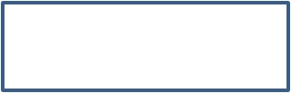**2)**  ***أكملي البرهان التسلسلي***

حسب المسلمة SSS

معطى

معطى

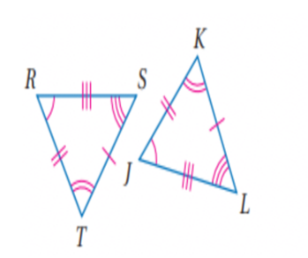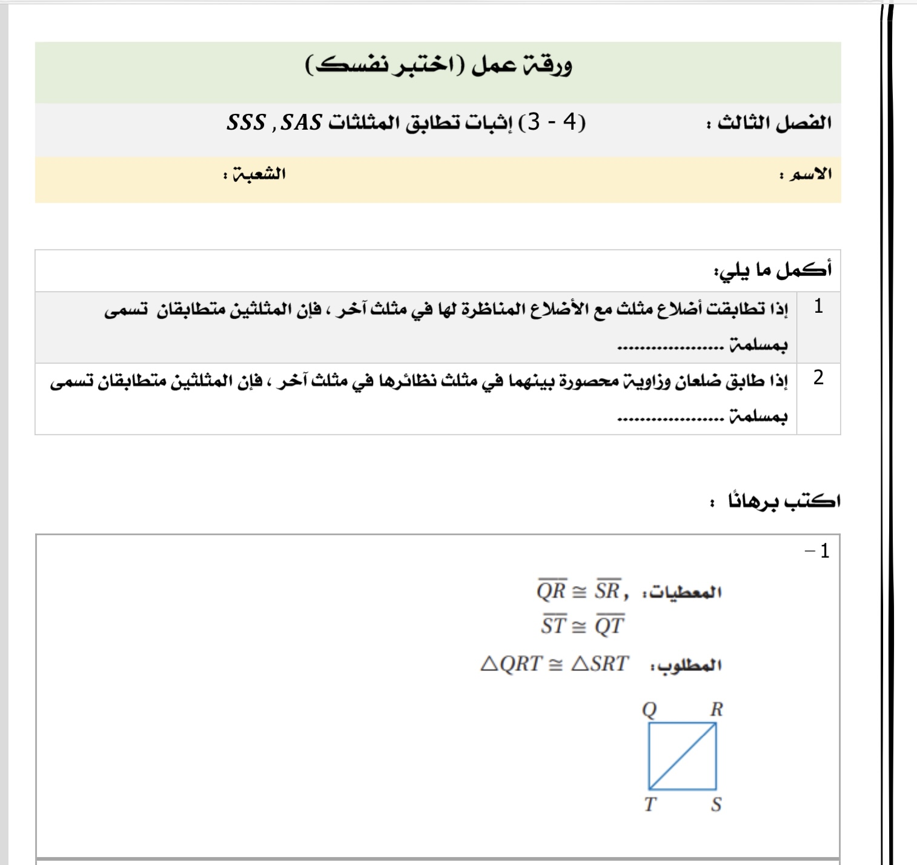 ***3)***

**اذا كان المضلعان المجاورين متطابقان**

من خاصية..................... ۔۔۔۔۔۔۔۔۔۔۔۔۔۔۔۔۔۔۔۔۔۔۔۔۔۔۔۔۔۔۔

معطى

معطى

**الزوايا المتطابقة**

**الأضلاع المتطابقة**

**عبارة التطابق $∆……….. ≅ ∆………… .$**

**اختبار اول ثانوي**

**20**

**اسم الطالب : الفصل :**

|  |  |  |  |  |  |  |  |
| --- | --- | --- | --- | --- | --- | --- | --- |
| **السؤال الاول :اختار الإجابة الصحيحة فيما يلي :** | | | | | | | |
| **يصنف المثلث في الشكل المجاور بالنسبة لزواياه بانه ............** | | | | | | | (1 |
| **قائم الزاوية** | **D** | **منفرج الزاوية** | **C** | **متطابق الزاويا** | **B** | **حاد الزاويا** | **A** |
| **ﻣن اﻟﺷﻛل اﻟﻣﺟﺎور قيمة ......... =m**<1 | | | | | | | (2 |
| **170°** | **D** | **79°** | **C** | **60°** | **B** | **70°** | **A** |
| **في الشكل المجاور قيمة ......... =m**<1 | | | | | | | (3 |
| **180°** | **D** | **95°** | **C** | **58°** | **B** | **59°** | **A** |
| في الشكل المجاور قيمة x= …………. | | | | | | | (4 |
| **160°** | **D** | **60°** | **C** | **40°** | **B** | **20°** | **A** |
| المثلثان متطابقان حسب مسلمة ........... | | | | | | | (5 |
| **AAS** | **D** | **ASA** | **C** | **SAS** | **B** | **SSS** | **A** |
| إحداثيات النقطة T هي : | | | | | | | (6 |
| **(-b,0)** | **D** | **(0,0)** | **C** | **(0,2a)** | **B** | **(2a,0)** | **A** |

**السوال الثاني اكمل الفراغات من بين الاقواس**

ا**لساقين _ النتيجه _ قياس الزاوية الخارجيه _ الضلع المحصور**) )

1)الضلع الواقع بين زاويتين متتاليتين لمضلع يسمى .................................................... 2)حيث يسمى الضلعان المتطابقان في المثلث المتطابق الضلعين ب .....................................

3) ............................................ هي نظرية يكون برهانها مبنيا على نظرية أخر

.4)............................................................ مثلث يساوي مجموع قياسي الزاويتين الداخلتين البعيدتين

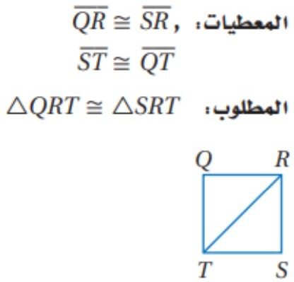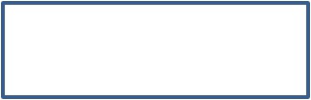

|  |  |  |  |  |
| --- | --- | --- | --- | --- |
| **السؤال الثالث: ضع علامة (صح) أمام العبارة الصحيحة وعلامة ( خطا) أمام العبارة الخاطئة** | | | | |
| **( )** | **قياس كل زاوية في المثلث المتطابق الاضلاع تساوي 60°** | | | (1 |
| **( )** | **الزاويتين الحادتان في المثلث القائم الزاوية متكاملتان** | | | (2 |
| **( )** |  | **تسمى الخاصية بخاصية التماثل** | **إذاكان** | (3 |
| **( )** | **قيمة المتغير Z تساوي 12** | | | (4 |
|  | | | | |
| **السؤال الرابع : اجب عن مايلي :.** | | | | |
|  | | | | (1 |

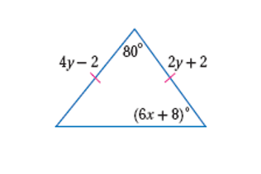**2 ) اوجد قيمة كل من المتغيرين في الشكل المجاور**

**إيجاد قيمة y إيجاد قيمة x**

**اختبار الفصل الثالث : المثلثات المتطابقة للصف الأول ثانوي ( مسارات عام ) الأسم : ....................................... الشعبة : ..............**

|  |  |  |  |
| --- | --- | --- | --- |
| **اختر الإجابة الصحيحة فيما يلي : ( إجابة واحدة فقط )** | | | |
| **1 ) المثلث الذي فيه زاوية قياسها $90°$ يسمى ..................** | | **2 ) إذا كان $∆SJL≅∆DMT$ فما القطعة المستقيمة**  **التي تناظر $\overline{LS}$** | |
| **A ) حاد الزوايا** | **B ) متطابق الزوايا** | **A ) $\overline{LD}$** | **B ) $\overline{TD}$** |
| **C ) منفرج الزاوية** | **D ) قائم الزاوية** | **C ) $\overline{MD}$** | **D ) $\overline{MT}$** |
| **3 ) ما مسلمة تطابق المثلثات التي تشتمل على زاوية محصورة ؟** | | **4 ) مسلمة تطابق المثلثات بزاويتين**  **و ضلع غير محصور بينهما ؟** | |
| **A ) $SSS$** | **B ) $SAS$** | **A ) $SSS$** | **B ) $SAS$** |
| **C ) $ASA$** | **D ) $AAS$** | **C ) $ASA$** | **D ) $AAS$** |
| **5 ) من الشكل**  **المجاور**  **أوجد $m∠2$** | | **6 ) من الشكل المجاور**  **أوجد $m∠4$** | |
| **A ) $50°$** | **B ) $70°$** | **A ) $90°$** | **B ) $57°$** |
| **C ) $110°$** | **D ) $120°$** | **C ) $33°$** | **D ) $123°$** |
| **7 ) حدد المسلمة التي يمكن استعمالها لإثبات**  **تطابق المثلثين في الشكل التالي** | | **8) أوجد قياس TR من**  **الشكل التالي** | |
| **A ) $SSS$** | **B ) $SAS$** | **A ) $6$** | **B ) $8$** |
| **C ) $ASA$** | **D ) $AAS$** | **C ) $4$** | **D ) $10$** |
| **9 ) من الشكل المقابل طول الضلع $\overline{FG}$ يساوي** | | **10 ) من الشكل المجاور $m∠1$** | |
| **A ) $6$** | **B ) $3$** | **A ) $∠A+∠C$** | **B ) $∠B+∠C$** |
| **C ) $12$** | **D ) $14$** | **C ) $∠B+∠A$** | **D ) لا يمكن التحديد** |

|  |  |  |  |
| --- | --- | --- | --- |
| **11 ) من الشكل المجاور $x=…$** | | **12 ) إحداثي النقطة R**  **في الشكل** | |
| **A ) $3$** | **B ) $2$** | **A ) $(\frac{a}{2},b)$** | **B ) $\left(a,b\right)$** |
| **C ) $15$** | **D ) $45$** | **C ) $\left(4a,b\right)$** | **D ) $\left(\frac{a}{4},a\right)$** |
| **13 ) يصنف المثلث**  **التالي من حيث اضلاعه** | | **14 ) إذا كان قياس زاويتين في مثلث ${30}^{°},{80}^{°}$*فإن قياس الزاوية الثالثة يساوي*** | |
| **A ) متطابق الضلعين** | **B ) مختلف الاضلاع** | **A ) $30°$** | **B ) $80°$** |
| **C ) متطابق الاضلاع** | **D ) لا يمكن تصنيفه** | **C ) $90°$** | **D ) $70°$** |
| **15 ) اذا كان قياس احدى زاويتي القاعدة في مثلث متطابق الضلعين $40°$ فإن قياس زاوية رأسه تساوي ............** | | **16 ) الزاوية .......... هي الزاوية المكونة من أحد اضلاع المثلث و امتداد ضلع أخر** | |
| **A ) $120°$** | **B ) $60°$** | **A ) القائمة** | **B ) الحادة** |
| **C ) $100°$** | **D ) $40°$** | **C ) الخارجية** | **D ) الداخلية** |
| **17 ) من الشكل المقابل المثلث**  **متطابق الضلعين و قائم الزاوية**  **فتكون إحداثيات النقطة $A$ هي** | | **18 ) عبارة التطابق**  **الصحيحة للشكل التالي** | |
| **A ) $(0,0)$** | **B ) $\left(a,0\right)$** | **A ) $∆ABC≅∆RSD$** | **B ) $∆CBA≅∆RSD$** |
| **C ) $\left(0,a\right)$** | **D ) $\left(a,a\right)$** | **C ) $∆ABC≅∆DRS$** | **D ) $∆ABC≅∆SRD$** |
| **19 ) قياس كل زاوية من زوايا المثلث متطابق الأضلاع تساوي** | | **20 ) أي من قياسات الزوايا التالية صحيحة لرسم مثلث** | |
| **A ) $30°$** | **A ) $30°$** | **A ) $30°,70°,90°$** | **B ) $30°,80°,10°$** |
| **C ) $90°$** | **C ) $90°$** | **C ) $30°,70°,80°$** | **D ) $30°,70°,60°$** |